

党校教务管理系统
使用手册

二0一六年九月

目 录
第1章 院系管理员使用须知……………………………………………………………3
1.1系统登录……………………………………………………………………………3
1.2 信息、成绩管理……………………………………………………………………4
1.2.1选择添加…………………………………………………………………………4
1.2.2 录入新生党员信息………………………………………………………………………5
1.2.3 管理信息成绩……………………………………………………………………5
1.2.4 管理用户信息……………………………………………………………………8
1.3 文件栏目专区………………………………………………………………………8
1.3.1 文件上传…………………………………………………………………………8
1.3.2 各学院学员备案表………………………………………………………………9
1.3.3 各学院学员信息表………………………………………………………………9
1.3.4 各学院学员成绩表………………………………………………………………9
1.3.5 其他文件…………………………………………………………………………9
第2章 培训班学员使用须知……………………………………………………………10
2.1 系统登录……………………………………………………………………………10
2.2个人信息管理………………………………………………………………………11
2.2.1查看个人信息……………………………………………………………………11
2.2.2 修改个人信息……………………………………………………………………11
2.3 查看成绩……………………………………………………………………………12
2.3.1查看积极分子成绩………………………………………………………………12
2.3.2 查看发展对象成绩………………………………………………………………12
2.4 查看信息……………………………………………………………………………12
2.4.1查看积极分子信息………………………………………………………………12
2.4.2查看发展对象信息………………………………………………………………12

第1章 院系管理员使用须知
1.1 系统登录
（1）打开IE或其它浏览器，访问：http://10.6.64.250/dx/ColumsAction_allColums，安阳师范学院党校教务管理系统界面如图1.1所示：
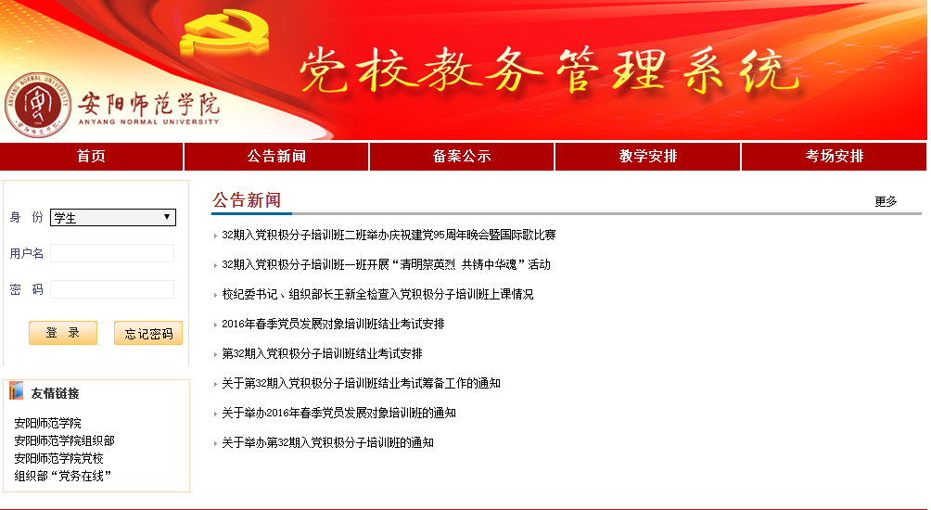
（2）在系统首页的左边即为用户登录模块，首选选择登录身份“院系管理员”，用户名是院系的简称，初始密码：0000。（院系管理员可以修改密码。如果密码丢失，可以与党校联系，重置密码）
（3）登录成功
登录成功后，在系统菜单中会出现【管理首页】菜单项，左边会出现院系管理员可以操作的各个菜单子项，如图1.2所示：
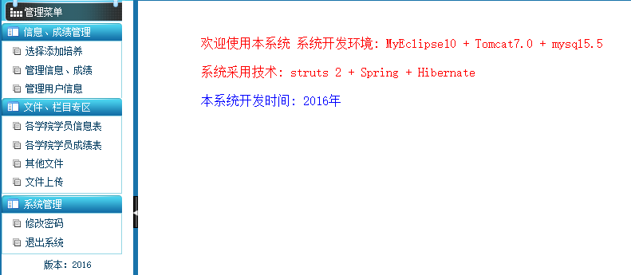

1.2 信息、成绩管理
1.2.1 “选择添加”
1）功能介绍：
A.从“入党积极分子备案表”中选择添加到“入党积极分子培训班学员信息表”；
B.从“入党积极分子培训班学员信息表”添加到“发展对象备案表”；
C.从“发展对象备案表”添加到“发展对象培训班学员信息表”；
D.从“发展对象培训班学员信息表”添加到“预备党员信息表”；
E.从“吸收预备党员信息表”添加到“预备党员转正信息表”；
F.从“新生党员信息表”添加到“预备党员转正信息表”；
G.从“预备党员信息表”和“新生党员信息表”添加到“毕业生信息表”
2）操作步骤：
A.点击“选择添加”，出现“添加”界面，如图2.1
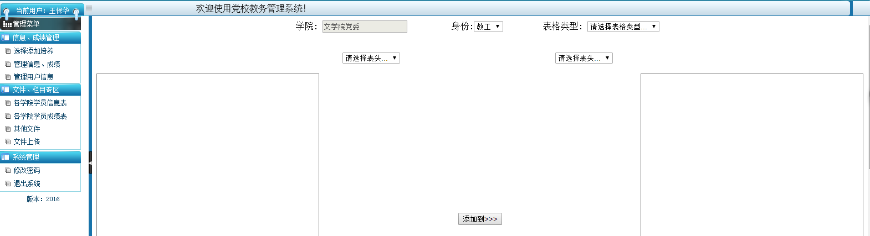
B.点击“身份”，根据添加学员身份不同选择“学生”或“教工”。
C.点击“表格类型”，共有“积极分子备案表”、“积极分子表”、“发展对象备案表”、“发展对象表”、“预备党员表”、“新生党员表”、“全体党员表”七种类型的表格，根据需要进行选择，完成“1）”中需要完成的任务。
1.2.2 录入新生党员信息
1）功能介绍
及时录入新生党员信息，便于随时查看新生党员基本情况、便于查看新生党员培训成绩、新生中的预备党员的转正、毕业生时信息的完善。
2）操作步骤
A.新生入校，及时录入新生党员信息；
B.录入时，务必为新生党员编制编号，统一为“001- ”，一人一个编号， 不得出现重复；
C.每页可以录入20名新生党员，如果大于20人，再点击“录入新生党员信息”，编号必须接着往下编制；
D.也可以随时添加，录入新增加的学员信息时，编号依然是接着按序编制，不可从“001”开始。
1.2.3 管理信息、成绩
1）功能介绍
A.修改“积极分子备案表”
B.完善“积极分子信息表”
C.查看“积极分子成绩表”
D.编辑、修改“发展对象备案表”
E.完善“发展对象信息表”
F.查看“发展对象成绩表”
G.编辑、修改“预备党员信息表”
H.编辑、修改“新生党员信息表”
I.查看“新生党员成绩表”
J.编辑、修改“全体党员信息表”
K.完善“转正党员信息表”
L.完善“毕业生党员信息表”
2）操作步骤
A. 修改“积极分子备案表”：
修改信息：首先在“身份”一栏选择学生或教工，然后在“表头类型”中选择 “积极分子备案表”，在“表头”中选择 “xx期入党积极分子备案表”查看本学院学员的备案信息，如有错误，点击“编辑”进行修改。
删除信息：一般不要删除信息。如确认存在不应备案的人员，点击“删除”即可。
取消培训：因“是备案人员但不是培训班学员”而误添加到“积极分子信息表中”，可以点击“取消培训”，将信息撤回到备案表中。
B. 完善“积极分子信息表”
首先在“身份”一栏选择学生或教工，然后在“表头类型”中选择 “积极分子信息表”，在“表头”中选择 “xx期入党积极分子培训班”，在表格空白处进行信息补充完善，确认无误后点击“全部保存”。
C. 查看“积极分子成绩表”
首先在“身份”一栏选择学生或教工，然后在“表头类型”中选择 “积极分子成绩表”，在“表头”中选择 “xx期入党积极分子培训班”可以查看本学院学员考试成绩。
D. 编辑、修改“发展对象备案表”
补填完善信息：首先在“身份”一栏选择学生或教工，然后在“表头类型”中选择 “发展对象备案表”，在“表头”中选择 “xx年x季发展对象”，在表格空白处进行信息补充完善，确认无误后点击“全部保存”。
删除信息：因操作失误导致未被确定为发展对象的人员添加到了“发展对象备案表”中，直接点击“删除”即可。
取消培训：点击“取消培训”，将信息撤回到“发展对象备案表”中
E. 完善“发展对象信息表”
首先在“身份”一栏选择学生或教工，然后在“表头类型”中选择 “发展对象信息表”，在“表头”中选择 “xx年x季发展对象培训班”，在表格空白处进行信息补充完善，确认无误后点击“全部保存”。
F. 查看“发展对象成绩表”
首先在“身份”一栏选择学生或教工，然后在“表头类型”中选择 “发展对象成绩表”，在“表头”中选择 “xx年x季发展对象培训班”可以查看本学院学员考试成绩。
G.编辑、修改“预备党员信息表”
首先在“身份”一栏选择学生或教工，然后在“表头类型”中选择 “预备党员信息表”，在“表头”中选择 “xx年上半年/下半年吸收预备党员”，在表格空白处进行信息补充完善，确认无误后点击“全部保存”。
删除信息：如确认存在不应发展的学员，直接点击“删除”即可
取消转正：因“是预备党员但还未到转正期或因违纪延期转正”而误添加到“转正党员信息表”中，可以点击“取消转正”，将信息撤回到“预备党员信息表”中。
H.编辑、修改“新生党员信息表”
首先在“身份”一栏选择学生，然后在“表头类型”中选择 “新生党员信息表”，在“表头”中选择 “xx级新生党员”，在表格空白处进行信息补充完善，确认无误后点击“全部保存”。
删除信息：如确认存在不是党员的新生，直接点击“删除”即可。
取消转正：因“是预备党员但还未到转正期或因违纪延期转正”而误添加到“转正党员信息表”中，可以点击“取消转正”，将信息撤回到“新生党员信息表”中。
I.查看“新生党员成绩表”
首先在“身份”一栏选择学生，然后在“表头类型”中选择 “新生党员成绩表”，在“表头”中选择 “xx级新生党员”可以查看本学院学员考试成绩。
J.编辑、修改“全体党员信息表”
首先在“身份”一栏选择学生或教工，然后在“表头类型”中选择 “全体党员信息表”，在“表头”中选择 “xx年上半年/下半年吸收预备党员”或“xx级新生党员”，在对应的表格空白处进行信息补充完善，确认无误后点击“全部保存”。
取消毕业：因“还未到毕业”而误添加到“毕业时党员信息表”中，可以点击“取消毕业”，将信息撤回到“全体党员表”中。
K.完善“转正党员信息表”
首先在“身份”一栏选择学生或教工，然后在“表头类型”中选择 “转正党员信息表”，在“表头”中选择 “xx年上半年/下半年预备党员转正”，在对应的表格空白处进行信息补充完善，确认无误后点击“全部保存”。
L.完善“毕业生党员信息表”
首先在“身份”一栏选择学生或教工，然后在“表头类型”中选择 “毕业生党员信息表”，在“表头”中选择 “xx届毕业生”，在对应的表格空白处进行信息补充完善，确认无误后点击“全部保存”。
1.2.4 管理用户信息
点击“管理用户信息”，看到“管理用户信息”界面，如图2.2：
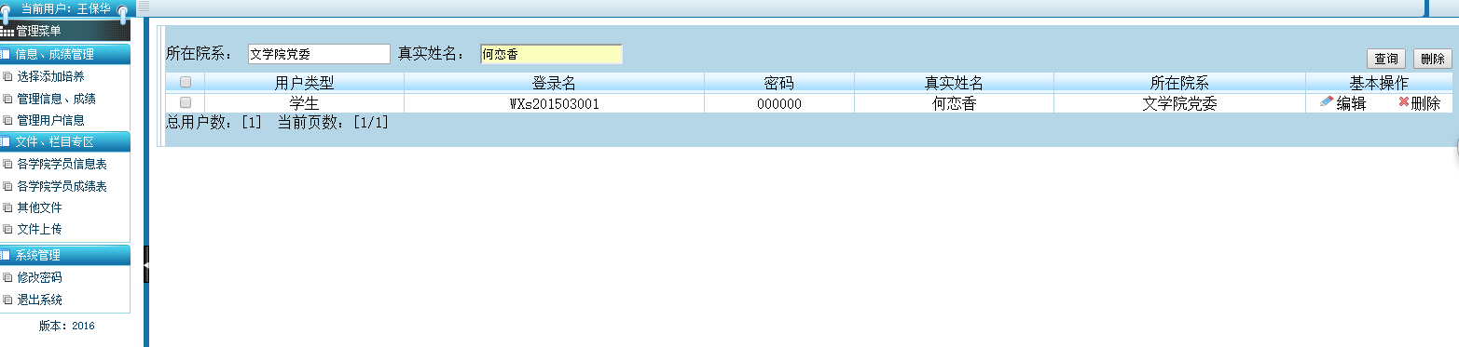
在“真实姓名”处输入要查询的学员的姓名，可以查看要查询学员的登录名、密码等基本信息
1.3 文件、栏目专区
1.3.1 文件上传
1）功能介绍：
将“积极分子备案表”、“积极分子信息表”和“发展对象备案表”、“发展对象信息表”进行上传，完成以上信息的报送任务。
2）操作步骤：
A.点击“文件上传”，看到“文件上传”界面，如图3.1
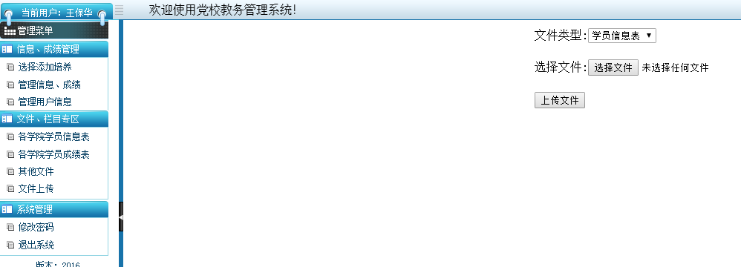
B.在“文件类型”中选择要上传的文件类型，如上传“备案表”，就选择“学员备案表”，要上传“信息表”或“成绩表”，就选择“学员信息表”或“学员成绩表”，非“备案表”、“信息表”和“成绩表”，就选择“其他文件”
“学员成绩表”主要是上传“入党积极分子培训班的平时成绩表”
C.点击“选择文件”，选中要上传的文件
D.点击“上传文件”，完成文件的上传
1.3.2 各学院学员备案表
功能介绍：查看各学院上传的“学员备案表”时间，不能下载、删除和查看，只供党校考核院系报送信息是否按照规定时间及时报送。
1.3.3 各学院学员信息表
功能介绍：查看各学院上传的“学员信息表”时间，不能下载、删除和查看，只供党校考核院系报送信息是否按照规定时间及时报送。
1.3.4 各学院学员成绩表
功能介绍：查看各学院上传的“学员成绩表”时间，不能下载、删除和查看，只供党校考核院系报送信息是否按照规定时间及时报送。
1.3.5其他文件
功能介绍：查看各学院上传的“其他文件”时间，不能下载、删除和查看，只供党校考核院系报送信息是否按照规定时间及时报送。

第2章 培训班学员
2.1 系统登录
（1）打开IE或其它浏览器，访问：http://10.6.64.250/organization/ColumsAction_backLogin.action，安阳师范学院党校教务管理系统界面如图2.1所示：
（2）在系统首页的左边即为用户登录模块，首选选择登录身份“学生”或“教工”，“学生”登录名的规则是“学院简称大写+s+年+月+00X”，教工登录名规则是“学院简称大写+l+年+月+00X”。学生登录名中的字母“s”代表“学生”，教工登录名中的字母“l”代表“教工”。“00X”是学院报送“积极分子备案表”时的序号。学员登录初始密码：000000。（学员可以修改密码。如果密码丢失，可以与党校联系，重置密码）
（3）登录成功
登录成功后，在系统菜单中会出现【学员首页】菜单项，左边会出现学员可以操作的各个菜单子项，如图2.2所示：
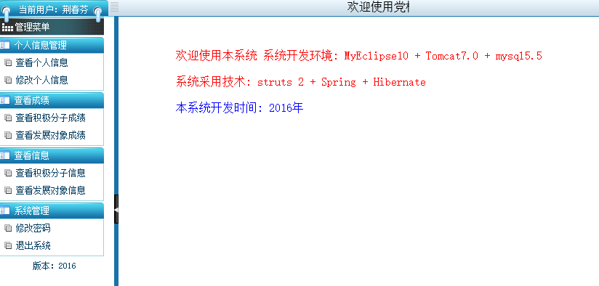

2.2个人信息管理
2.2.1查看个人信息
1）功能介绍
查看个人的基本信息，主要包括：用户名、密码、真实姓名、所在学院
2）操作步骤
点击“查看个人信息”，出现如图2.3的界面
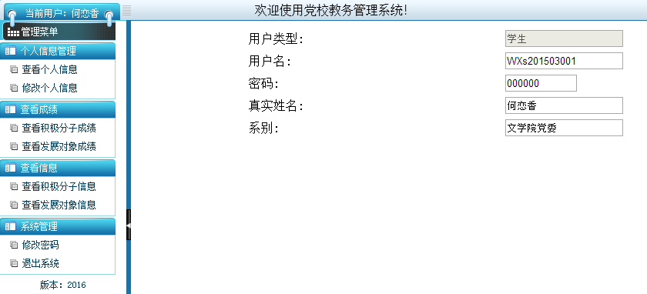
2.2.2 修改个人信息
1）功能介绍
查看初始密码，修改个人登录新密码
2）操作步骤
点击“修改个人信息”，出现如图2.4界面，在密码处输入新密码，点击“保存”即可。
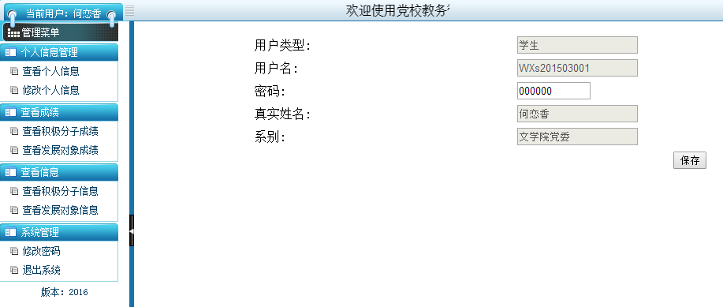

2.3 查看成绩
2.3.1查看积极分子成绩
1）功能介绍
查看个人参加入党积极分子培训班结业考试成绩
2.3.2 查看发展对象成绩
1）功能介绍
查看个人参加发展对象培训班结业考试成绩
2.4 查看信息
2.4.1查看积极分子信息
1）功能介绍
查看参加入党积极分子培训班的个人信息，如发现有误，与院系管理员联系进行修改
2.4.2查看发展对象信息
1）功能介绍
查看参加发展对象培训班的个人信息，如发现有误，与院系管理员联系进行修改

